Øvelse 1
Skriv en algoritme, der tager en string som input og returnerer det oftest forekommende ord. Stringen er almindelig tekst (store og små bogstaver), og ord er adskilte af blanke, kommaer, punktummer eller kombinationer af disse (se eksempel nedenfor – du kan antage, at der altid er en blank imellem to ord, og at den sidste karakter altid er et punktum). Ord antages at være ens, selv om nogle forekomster begynder med lille bogstav og andre med stort bogstav.
Du kan antage som precondition for algoritmen, at input parameteren kun indeholder små bogstaverer [a-z] store bogstaver [A-Z], blanke, kommaer (,) og punktummer (.).
Eksempel:
{The cattle were running back and forth, but there was no wolf to be seen, heard, or smelled, so the shepherd decided to take a little nap in a bed of grass and early summer flowers. Soon he was awakened by a sound he had never heard before.}
Det korrekte svar I dette eksempel er ordet a, som forekommer tre gange.
Algoritmen skal være optimeret hvad angår køretid, og der skal angives et Store-O estimat for din løsning. Svaret skal begrundes.

Svar
Den store O estimat er $O\left(N^{2}\right)$, fordi der er en løkke, inde i en anden løkke. Det betyder den vokser med en kvadratisk vækst.

internal class Øvelse1
{
private static char[] delimiterChars = {' ', ',', '.', ':', '\t'};
private static string textToAnalyse = "The cattle were running back and forth, " +
"but there was no wolf to be seen, heard, or smelled, so the shepherd decided to take a " +
"little nap in a bed of grass and early summer flowers. Soon he was awakened by a " +
"sound he had never heard before.";
static void Main(string[] args)
{
Console.WriteLine("Most frequent word is: " + MostFrequentlyOccurringWord(textToAnalyse));
}
private static string MostFrequentlyOccurringWord(string phrase)
{
string[] words = phrase.Split(delimiterChars);
List<Word> wordsObjects = new List<Word>();
foreach (var word in words)
{
if(word == "") continue;
Word currentWord = new Word
{
word = word,
amount = 0
};
Console.WriteLine("Added new word: " + currentWord.word);
foreach (var wordToCompare in words)
{
if (wordToCompare == currentWord.word)
{
currentWord.amount++;
}
}
wordsObjects.Add(currentWord);
}
string mostFrequentWord = "";
int highestAmount = 0;
foreach (var word in wordsObjects)
{
if (word.amount > highestAmount)
{
mostFrequentWord = word.word;
highestAmount = word.amount;
}
}
return mostFrequentWord;
}
[Serializable]
public class Word
{
public string word;
public int amount;
}
}

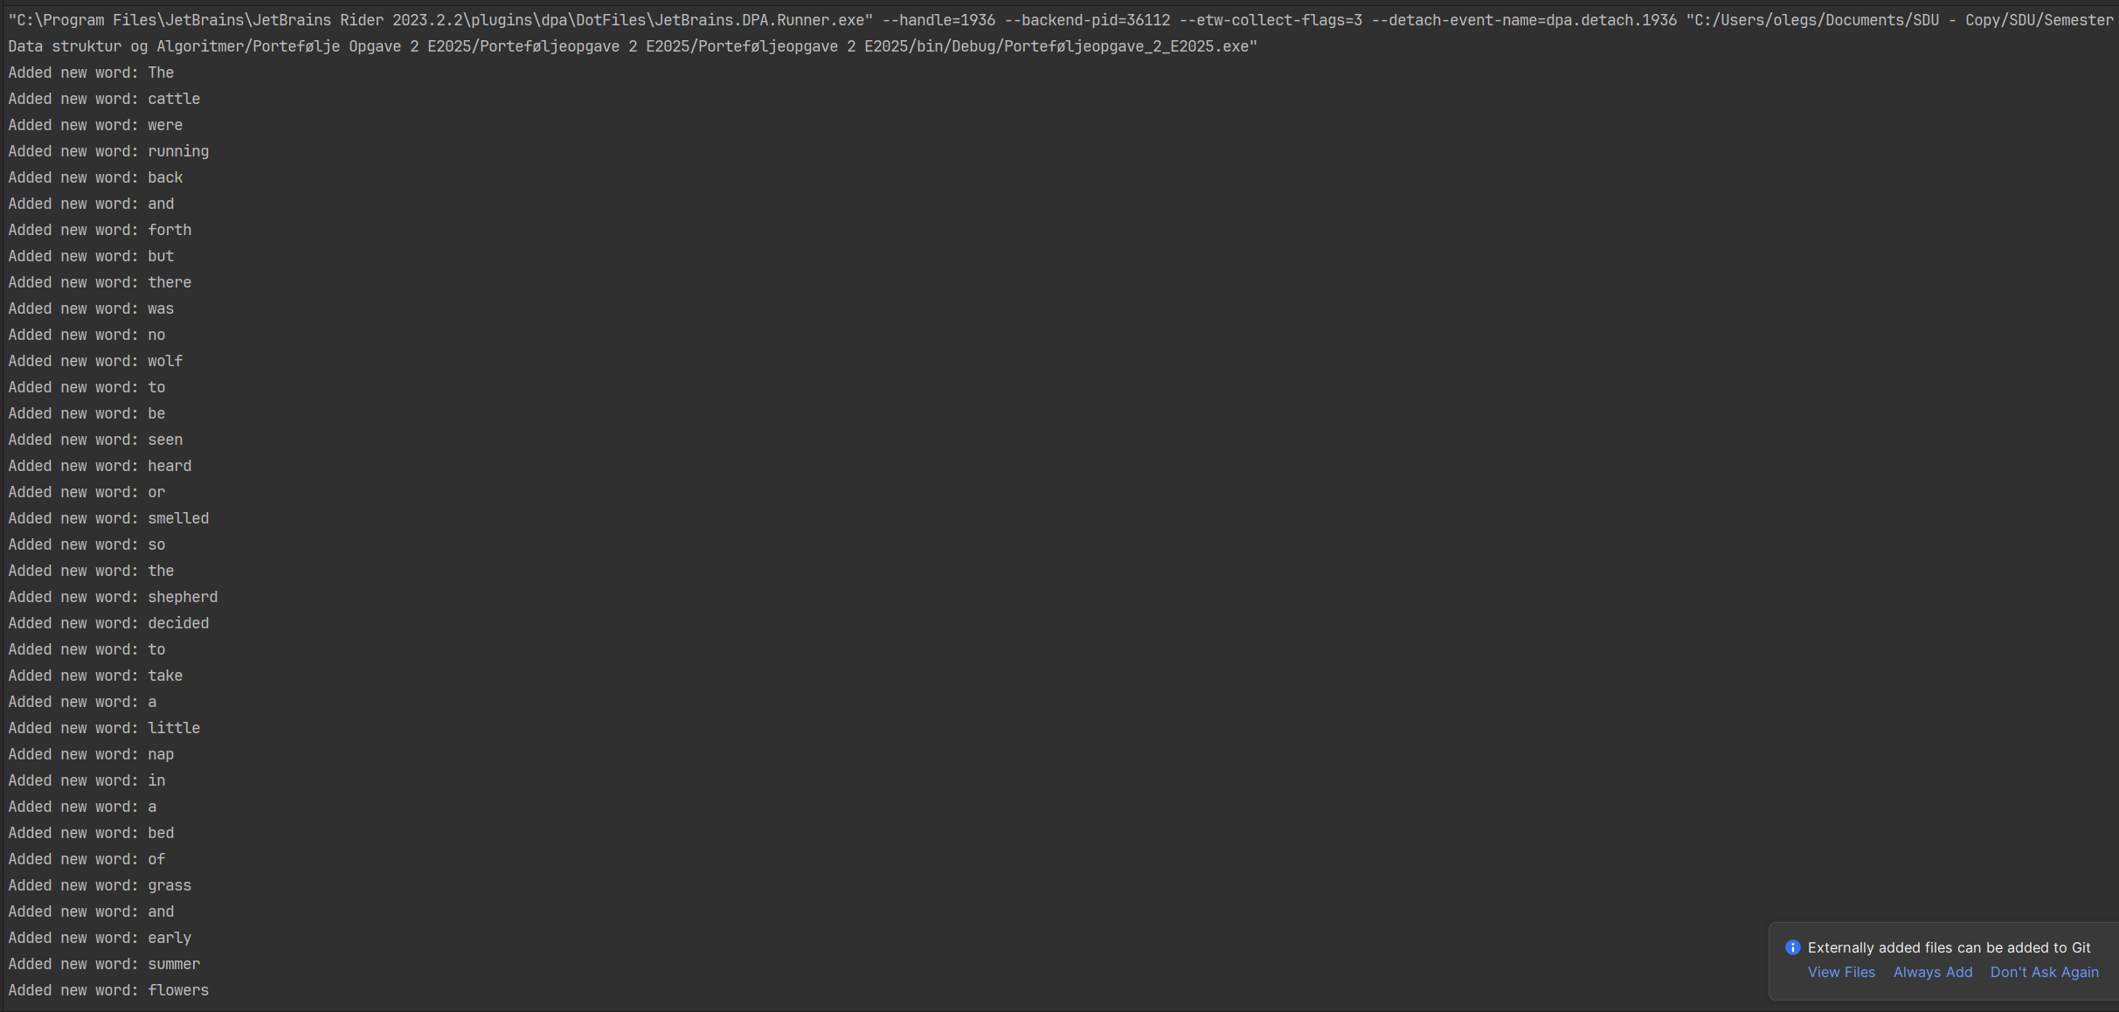
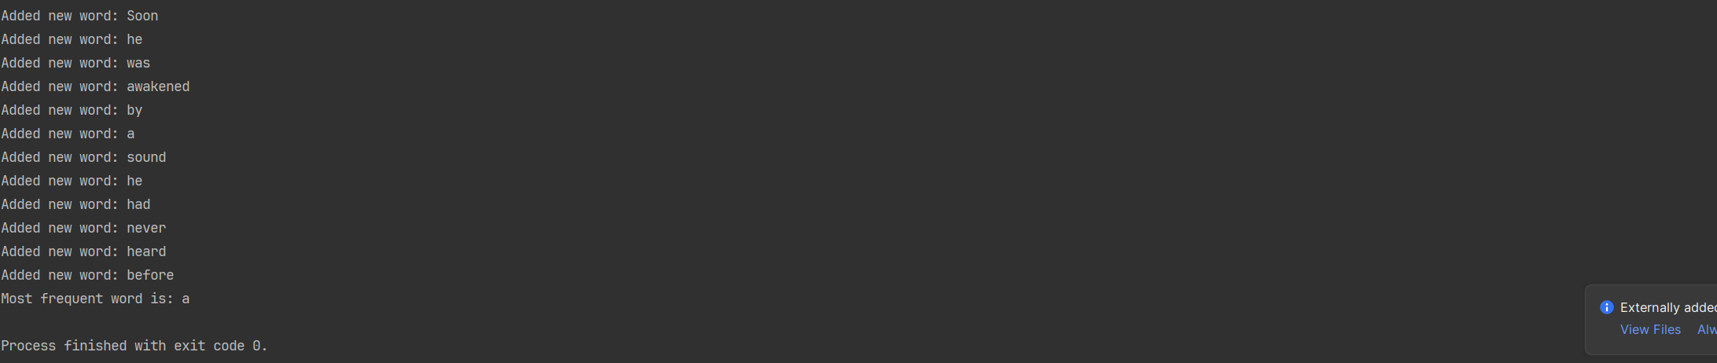

Øvelse 2
Nedenstående figur forestiller et binært søgetræ. 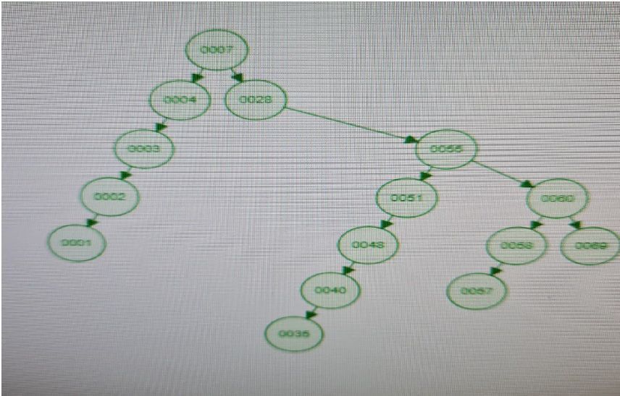

Vi vil definere et begreb, som vi kalder en gren, og som karakteriseres på følgende måde. Det er en samling af tre noder, hvorom det gælder:
• Node X har ét barn.
• Node X har ingen søskende.
• Node X’s barn har ingen søskende.
• Node X’s barn har ét barn, som er et blad.

I ovenstående træ opfylder noderne 3 og 48 definitionen af X, og træet indeholder altså to grene.
Programmeringsopgaven går ud på at skrive en metode til implementering i dit træ (det behøver ikke at være et binært søgetræ, men skal være et binært træ), som kan returnere antallet af grene i træet. I vores eksempel er det korrekte svar som nævnt to. Det antages, at roden ikke kan være en del af en gren.
Tip: Det kan anbefales at skrive en hjælpemetode med følgende signatur:
BinaryNode getOnlyChild(BinaryNode node)
Metoden returnerer parameterens eventuelle enebarn. Hvis der er to eller ingen børn, returneres null.
Husk kun at aflevere den kode du har tilføjet til dit træ og ikke også resten af træet.

Svar 1
public static List<Node> branch = new List<Node>();
static void Main(string[] args)
{
Node root = new Node(7);
Node rootLeft = new Node(4);
Node rootRight = new Node(28);
Node rootLeftOne = new Node(3);
Node rootLeftTwo = new Node(2);
Node rootLeftFour = new Node(1);
Node rootRightOne = new Node(55);
Node rightNodeLeft = new Node(51);
Node rightNodeLeftOne = new Node(48);
Node rightNodeLeftTwo = new Node(40);
Node rightNodeLeftThree = new Node(35);
Node rightNodeRight = new Node(60);
Node rightNodeRightLeft = new Node(56);
Node rightNodeRightLeftOne = new Node(57);
Node rightNodeRightRight = new Node(69);
root.left = rootLeft;
root.right = rootRight;
rootLeft.left = rootLeftOne;
rootLeftOne.left = rootLeftTwo;
rootLeftTwo.left = rootLeftFour;
rootRight.left = rootRightOne;
rootRightOne.left = rightNodeLeft;
rightNodeLeft.left = rightNodeLeftOne;
rightNodeLeftOne.left = rightNodeLeftTwo;
rightNodeLeftTwo.left = rightNodeLeftThree;
rootRightOne.right = rightNodeRight;
rightNodeRight.left = rightNodeRightLeft;
rightNodeRightLeft.left = rightNodeRightLeftOne;
rightNodeRight.right = rightNodeRightRight;
root.GetOnlyChild(root);
Console.WriteLine(branch.Count);
}
public class Node {
public int data;
public Node left, right;
public Node(int d) {
this.data = d;
left = null;
right = null;
}
public void GetOnlyChild(Node node, Node parent = null)
{
if (node == null) return;
bool oneChild = (node.left != null) ^ (node.right != null);
bool noSiblings =
parent == null ||
(parent.left == node && parent.right == null) ||
(parent.right == node && parent.left == null);
if (oneChild && noSiblings)
{
Node child = node.left ?? node.right;
bool childOneChild = (child.left != null) ^ (child.right != null);
Node grandChild = child.left ?? child.right;
bool grandChildIsLeaf =
grandChild != null &&
grandChild.left == null &&
grandChild.right == null;
if (childOneChild && grandChildIsLeaf)
Øvelse2.branch.Add(node);
}
GetOnlyChild(node.left, node);
GetOnlyChild(node.right, node);
}

Supplerende opgave 1: hvad karakteriserer træet i figuren i øvrigt – hvad er træet, og hvad er det ikke? Derudover ønskes de sædvanlige numeriske oplysninger, og desuden: hvad er træets optimale højde, og hvordan kan den udtrykkes matematisk?

Svar 2
Træet er et binært søgetre, da alle venstre deltræer indeholder mindre noder end roden, og alle højre deltræer større.
Træet er ikke komplet, da nogle niveauer ikke er fuldt udfyldt, og det er hellere ikke perfekt, da bladene ikke alle ligger på samme dybde.
Træet er ikke balanceret, højresiden er betydeligt dybere end venstresiden

Træets optimale højde er $h =007→028→055→048→040→036= 6$.

Supplerende opgave 2: hvordan ville du gribe opgaven an, hvis du skulle transformere det binære søgetræ i figuren til en prioritetskø? Hvilke trin ville det kræve, og hvad vil tidskompleksiteten (Store O) for din løsning være?

Svar 3
For at transformere binære søgetre til prioritets kø, gøres følgende:
- Gå igennem hele binære søgetre og indsamle alle værdier i et array
  - $O(n)$
- Byg en heap ud fra arrayet vha. Floyds buttom-up build heap algoritme
  - $O(n)$
- Brug arrayed som prioritetskø, hvor insert og deletMin kører $O(\log{n)}$
Samlet tidskompleksitet: $O(n)$

Øvelse 3
Nedenfor ses et binært søgetræ, som ikke er et AVL-træ:
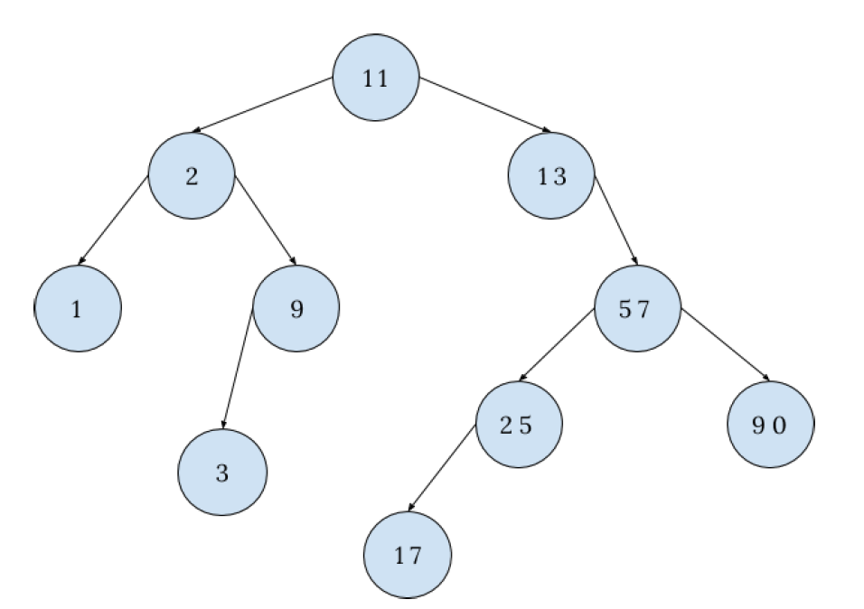

List rækkefølgen I hvilken noderne vil blive besøgt I en ”in order” og i en ”level order” traversering.

Svar
In order:
$$1→2→3→9→11→13→17→25→57→19$$
Level order:
$$11→2→13→1→9→57→3→25→90→17$$

Hvad er træets internal path length?
$$n_{11}=0$$
$$n_{2}=1$$
$$n_{9}=2$$
$$n_{13}=1$$
$$n_{57}=2$$
$$n_{25}=3$$
$$0+1+2+1+2+3=9$$

Ubalancen i træet er ved node 13, hvor højden af det højre subtræ er 3, og det venstre subtræ er 0. Hvordan kan man omarrangere noderne i det højre subtræ, så hele træet bliver et AVL-træ?

Svar

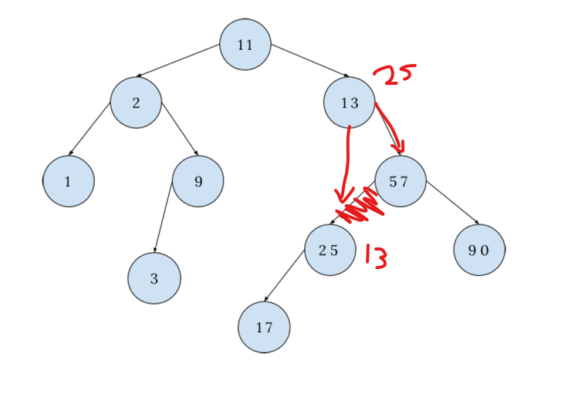

Kunne træet have været et AVL-træ før den seneste operation (insert eller delete, men ikke rotation)? Eksempler på seneste operation kunne være indsættelse af node 3 eller sletning af node 12 (venstre barn af node 13). Begrund dit svar.

Svar
Nej træet ville ikke kunne være et AVL-træ før de seneste operationer. Hvis node 3 blev fjernet nu, så vil der være endnu større ubalance mellem den venstre side og højre side. Hvis vi tilføjer 12, så betyder det at træet igen vil have større ubalance. Derfor er svaret Nej

Øvelse 4
Nedenfor ses et binært søgetræ:
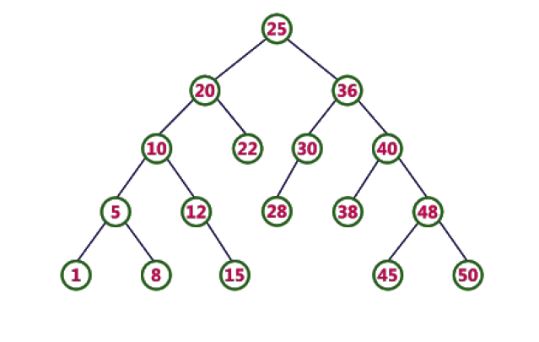

List rækkefølgen i hvilken noderne besøges i en post order og i en pre order traversering.

Svar
Pre order:
$$25→20→10→5→1→8→12→15→22→25→36→30→28→40→38→48→45→50$$
Post order:
$$1→8→5→15→12→10→22→20→28→30→38→45→50→48→40→36→25$$

Hvad er træets internal path length?

Svar
$$0+1+1+2+2+2+3+3+3=17$$

Er det et AVL-træ? Hvorfor eller hvorfor ikke?

Svar
Fordi venstre deltræ højde er den samme som højre deltræ højde. $h_{v}-h_{h}= ≤1$
$$8-8=0≤1$$
Træet er altså balanceret

Øvelse 5
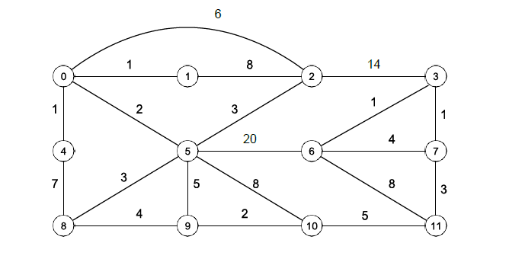
Find et minimum spanning tree for ovenstående graf. Svaret skal være en liste af edges/kanter, der viser i hvilken rækkefølge algoritmen vil etablere forbindelser mellem noderne. Angiv også træets totale væg samt hvilken algoritme, du har brugt.

Øvelse 6
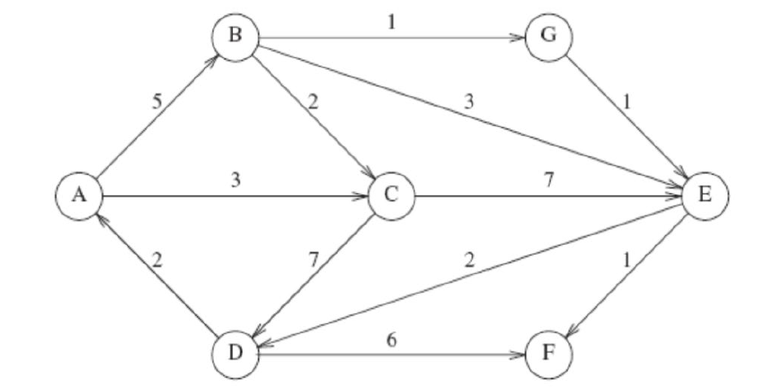
Nedenstående tabel viser startkonfigurationen for en traversering af ovenstående graf med anvendelse af Dijkstras algoritme. Vis slutkonfigurationen for en traversering startende i node/vertex A. Du behøver ikke at vise mellemkonfigurationerne.
